**TOMA DE INVENTARIOS**

Las tomas constan de 3 conteos uno inicial y dos reconteos, se deben terminar los conteos y reconteos en orden, si su grupo termina el primer conteo puede ayudar a otros grupos, con lo que esté pendiente de contar.

1. Necesitas una conexión a internet
2. Abrir el navegador la siguiente url

**http://179.49.60.158:8882/**

1. Inicie sesión use la tabla de referencia para consultar su usuario
2. Elija del listado la toma que le indique el gestor del inventario
3. Ingrese la toma en el sistema
4. Una vez terminado el conteo verifique si puede ayudar a otro grupo con el conteo, sino debe confirmar el reporte, esto enviará el reporte al gestor luego de lo cual deberá esperar a los reconteos

Secuencia en imágenes

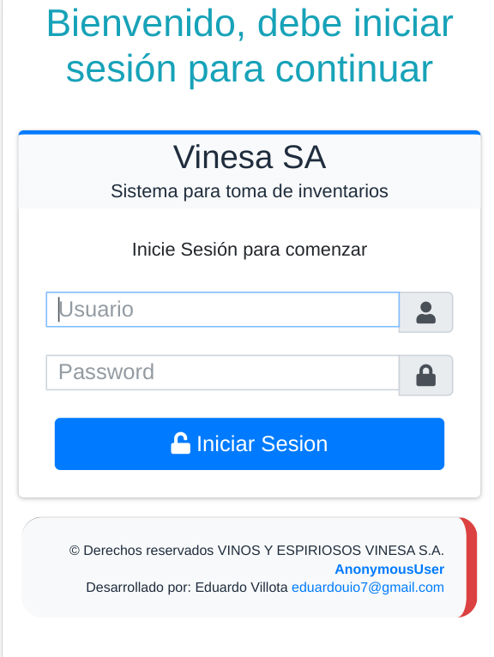

Listado de Usuarios de Inventario

mayala

cmorales

imalan

gparez

gtoapanta

jplaces

evillota

kzubieta

dggarcia

xandrade

mhernandez

ypreciado

vpadilla

jtitoana

1234.abc